JoySeeker，知美而行
——基于多模态交互的自动化人像航拍解决方案
邹贤哲 刘锦松 廖彥銘 罗则宁 肖淞元 杨蒎 赵宸昊 张郡杰

摘要：本项目提出一套基于多模态交互的自动化人像航拍解决方案。系统以大疆Tello无人机为平台，整合端侧语音控制与轻量化计算机视觉算法，通过两阶段目标识别（人脸检测与表情分类）实现对视野中笑脸的自动检测、跟踪与构图抓拍。核心模型采用MobileNetV3，经迁移学习与损失函数优化，对“开心”表情召回率达87.3%。项目旨在将技术原型转化为面向活动摄影场景的自动化拍摄服务，通过解决人力成本高、捕捉瞬间难等痛点，开辟新的商业化路径。

一、背景介绍
随着低空经济兴起与硬件技术迭代，消费级无人机产业正迈入规模化与智能化发展的新阶段。一方面，飞控系统的日益稳定、安全性设计的持续完善以及制造成本的不断下探，共同推动了无人机从专业领域向大众消费市场的快速渗透，使其逐渐成为一种可靠、易得且具备机动能力的通用影像采集平台。另一方面，在内容创作自动化趋势下，AI智能构图作为提升影像美学质量的新兴技术，正从手机应用向更多硬件载体延伸。无人机所提供的独特空中视角与自主移动能力，恰好为AI构图算法实现动态运镜、主动寻优提供了绝佳的物理执行基础。“稳定可靠的飞行平台”与“可端侧实现的智能算法”两股技术趋势正在深度融合，催生了新一代软硬件融合的创业机遇。通过无人机的自主化作业，影像拍摄的流程与体验将有被重新定义的机会。
对于校园典礼、企业职工团建以及社会大型活动等常见的商业摄影业务场景，传统的人工摄影服务与新兴的AI构图应用仍面临显著的实践瓶颈。对于摄影师而言，室内场景人多拥挤、机位架设困难，且单点静态拍摄难以捕捉全场动态；室外场景则因人群分散，摄影师需频繁移动才能兼顾，导致人力消耗巨大、精彩瞬间易被遗漏。此外，专业摄影设备本身昂贵笨重，加之资深摄影师的人力成本高企，使得高质量跟拍服务难以规模化普及。而纯粹的“AI构图”软件方案，其效能在很大程度上受限于拍摄者的物理移动能力与反应速度，在需要快速变换视角、跨越障碍或追求宏大场面的场景中显得力不从心。无人机凭借其独特的空中机动性，能够在室外开阔地及展厅、美术馆等高挑室内空间中自由穿梭，从根本上突破了摄像者站位固定的限制。因此，一个能够自主飞行、智能寻找最佳构图并完成抓拍的自动化无人机系统，不仅直击现有市场痛点，更开辟了人像摄影与活动记录的新范式，具备广阔的商用潜力。
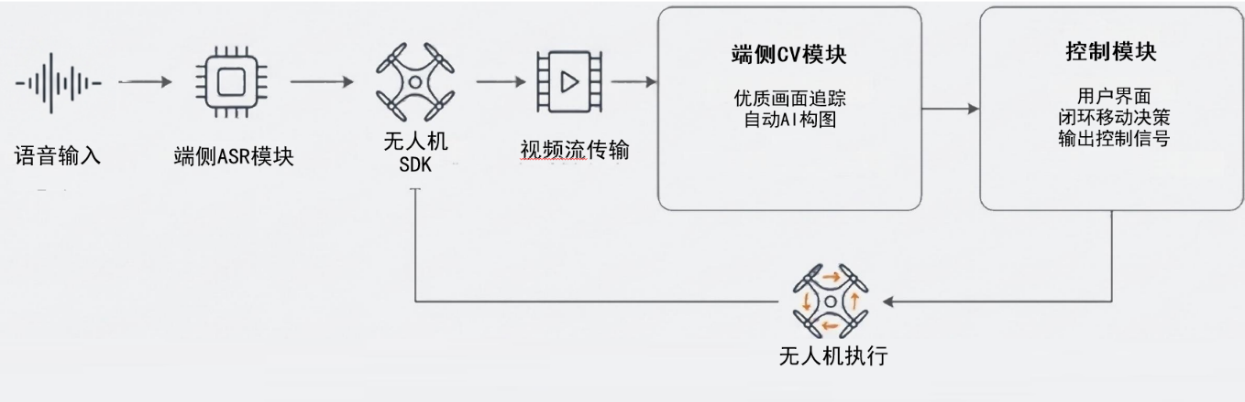
针对上述行业痛点，本项目旨在构建一套基于端侧计算架构的智能视觉无人机系统。项目系统整合了语音交互与计算机视觉技术，实现了从指令输入到执行反馈的全链路自动化控制。其中，用户端搭载端侧语音识别模块，将语音指令实时解析为可执行的数字信号。用户端与无人机之间通过局域网UDP通信，实现人工指令和机载图像信号的即时传输。视觉模块依靠两阶段目标识别和构图算法，对画面进行实时分析，实现飞行器自动控制、优质画面跟随与自动捕捉。控制模块依靠无人机SDK实时监控和调整无人机的飞行状态，实现飞行指令执行。这种闭环控制体系有效实现了复杂环境下的智能运镜与自动跟拍功能。
图1：项目系统架构图

二、整体方案与系统架构
本项目的核心设计架构如图1所示。为实现自动化人像航拍的目标，本项目选定大疆于2018年发布的消费级无人机DJI Tello作为核心飞行平台。该机型以其出色的性价比、完善的开发者生态与稳定的飞行性能成为理想选择。Tello提供了基于UDP协议的开源SDK，允许开发者通过局域网直接与之通信，实时获取机载摄像头回传的视频流数据，并通过Python下达参数化的飞行控制指令。其指令集核心为实时速度控制模式，可通过指定前后、左右、上下及顺逆时针旋转四个维度的速度值，实现对无人机运动的精准、流畅操控。此外，Tello内置的底层飞控系统自动处理了姿态稳定、定高悬停等基础且复杂的飞行任务，使得项目团队能够将研发重心聚焦于上层智能决策算法的构建，从而在有限开发周期内实现系统原型的高效搭建。
本系统的控制逻辑设计为自动/手动双控制模式，用户可通过地面站界面进行一键模式切换，以兼顾智能拍摄与应急干预的灵活性。在自动模式下，系统的核心是构建一个基于机载相机视觉的闭环控制体系。其根本出发点是实时评估视频画面，锁定并追踪优质场景的位置。具体而言，视觉算法会持续判断当前帧中优质场景区域的位置并作出决策：若目标已稳定处于画面中央区域，系统判定构图良好，抓拍当前画面并对画面构图；若目标偏离中心，系统则产生相应的偏航控制信号，驱动无人机调整自身姿态，使目标回归画面中心。
在这一框架基础上，出于对项目实现难度和适用业务场景的考虑，我们对“优质场景”作出进一步的界定。在商业活动摄影这一具体业务场景中，无论是活动主办方记录现场氛围，还是参与者留存个人体验，其核心诉求高度一致，即试图捕捉并定格那些自然流露的、充满感染力的开心瞬间。据此，笑脸，作为喜悦与积极情绪最普适、最直观的视觉载体，成为了衡量本场景下人像摄影画面价值的一个优秀且具备可实现性的标准。因此，本项目将“识别笑脸”确立为自动构图与抓拍决策的具体依据。基于Tello在室内复杂环境中安全、平稳移动的实现难度，本项目的自动控制部分被精简为只调控无人机的偏航角速度，仅通过顺、逆时针旋转机身来实现高效的画面水平构图与目标跟踪。
自动模式下，我们采用两阶段目标识别的方案来实现对笑脸的持续跟踪。第一阶段为人脸检测，负责从无人机回传的实时视频流中快速、准确地定位画面中所有人脸的位置，并以边界框形式输出。考虑人脸检测技术已高度成熟且存在大量优化模型，为提升系统整体效率并降低工程复杂度，本项目直接采用OpenCV库中预训练的Haar Cascade分类器完成此任务，经实机测试，其精度也较符合我们预期。第二阶段为对一阶段所得边界框图像的表情分类，通过在MobileNetV3上迁移学习实现。算法依此截取第一阶段得到的人脸区域图像，从中预测并返回七分类的表情标签。只有被分类为“开心”的人脸目标，才会被系统判定为待跟踪与抓拍的优质场景。该分类模型的具体数据构建、训练与优化过程，将在后续三章详细阐述。
手动控制模式主要用于操纵无人机的起降和紧急避障。考虑无人机场景对时延的高度敏感性与拍摄业务中的便捷性需求，我们放弃了传统的遥控器或按钮操作，而是采用端侧语音识别方案。具体而言，在用户端部署一个千万级参数的轻量级Vosk离线语音识别模型，通过预先设定“起飞”、“降落”、“悬停”等热词作为唯一可识别指令集，系统可稳定在0.2s左右将用户的语音命令转化为控制信号。选择语音交互主要基于两大考量：一是速度与效率，在动态的活动拍摄场景中，语音指令比在触摸屏上寻找按钮或操作键盘快捷键更为直观、快捷，尤其适用于需要立即调整无人机姿态的紧急情况；二是可扩展性与多机协同潜力，通过在指令前加入简单的设备称谓前缀（如“一号起飞”），理论上可便利地实现对多架无人机的分别指挥，为未来面向大型场馆的集群化拍摄服务奠定基础。
为整合以上所有功能模块，并为用户提供直观的状态监控与交互界面，我们开发了一个地面站控制模块。该模块提供前端，集成了视频流和抓拍照片的自动更新显示。后端作为系统中枢，综合处理来自语音识别模块的指令、来自视觉算法的构图决策与跟踪信号，并通过Tello SDK与无人机建立稳定通信，统一调度飞行控制、媒体数据收发等所有交互任务。以上自动感知决策、手动语音干预、自动飞行控制与实时画面显示共同构成了本项目的自动化航拍系统。

三、数据说明
如上一章所述，本项目的视觉感知模块采用两阶段流水线设计，其中仅第二阶段的表情分类任务需要进行专门的模型训练。该任务在技术本质上，是一个对输入尺寸不一、分辨率相对较低的人脸区域图像进行七分类（愤怒、厌恶、恐惧、开心、中性、悲伤、惊喜）的问题。为确保模型的实用性与泛化能力，数据集的选取尤为关键。
我们选择从Kaggle平台获取公开的表情分类数据集作为训练基础，数据集展示如图2所示。该数据集总计包含15285张已标注的人脸图像，涵盖了前述七类基本表情。其类别分布如图3所示。可见，数据集中开心标签的占比明显多于其他标签，这种类别不均衡性恰恰是本项目的实际业务需求所需要的。我们的核心目标是精准捕捉用户的开心瞬间，因此需要重点关注开心类别的召回率，该数据集的不均衡分布正有利于模型更好地捕捉开心的特征。另一方面，本项目的主要应用场景针对东亚面孔。据抽样统计，该数据集中亚裔面孔约占36%，因此尽管目前尚缺乏一个大规模、针对东亚面孔的表情数据集，但当前数据集的混合构成已能在相当程度上满足我们初期模型训练的需求。
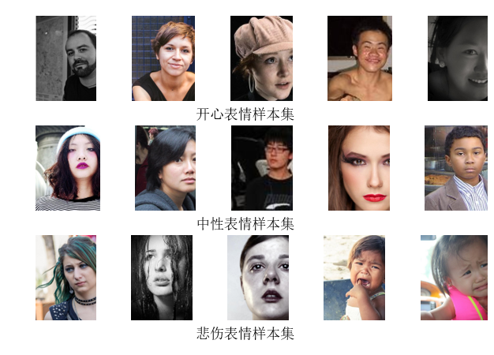
针对无人机拍摄存在的图像分辨率低、目标距离变化大、现场光照条件复杂以及人物姿态表情自然波动等特点，为提升模型在复杂飞行环境中的识别鲁棒性，我们在训练中系统引入了数据增强。具体而言，我们采用了随机裁剪、水平翻转、随机旋转、色彩抖动及标准化等多种处理。这迫使模型学习更具泛化性的表情本质特征，而非依赖特定拍摄条件，从而增强其在真实场景中的适应性。
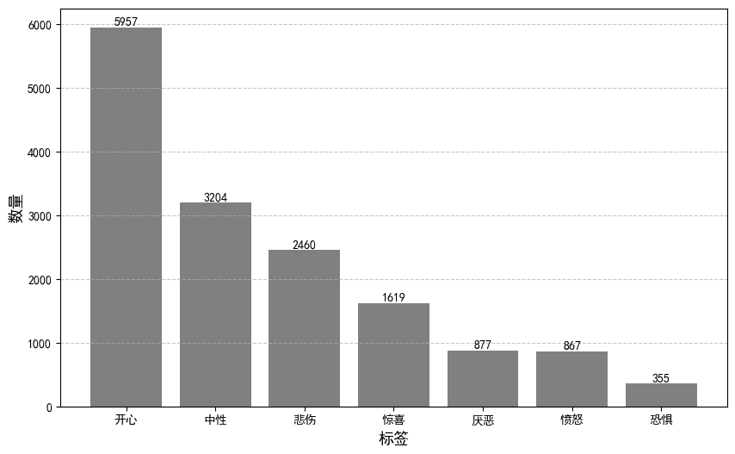
图2：Kaggle数据集展示
图3：数据集标签分布柱状图

四、模型建立
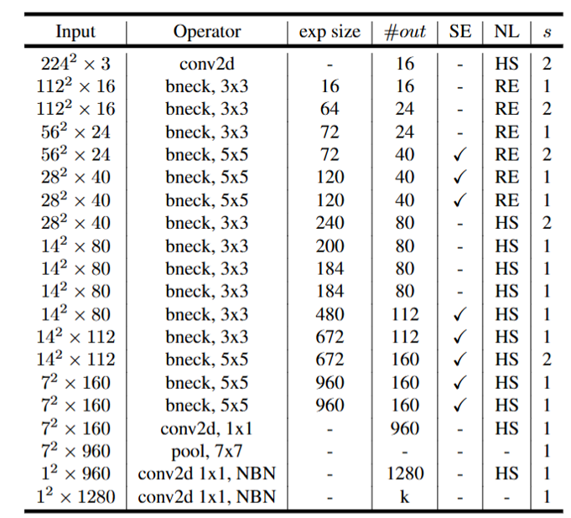
鉴于项目训练数据规模有限（总计约1.5万张图像），直接训练一个高容量模型极易导致过拟合。因此，我们采用迁移学习策略，以在大型通用数据集上预训练的模型作为起点，利用其已习得的通用视觉特征，通过微调使其适应特定的表情分类任务。同时，考虑到本项目未来向纯机载计算场景演进的愿景，从负重、续航、散热三个角度考虑，模型必须具备在有限计算量下实时推理的能力。这要求模型具备极致的轻量化特性。综合权衡精度与效率后，我们选择MobileNetV3作为核心骨干网络（模型架构如图4）。该网络以其高效的深度可分离卷积与精心设计的轻量级注意力机制而著称，在显著降低计算量与参数量的同时，保持了较强的特征提取能力，完美契合边缘设备对低延迟、低功耗的严苛要求。
图4：MobileNetV3模型架构
在具体实现上，我们加载了基于ImageNet预训练的MobileNetV3-Large模型权重，并移除了其原始分类层。为在有限数据下稳定训练并保持特征提取能力，我们冻结了骨干网络前约70%的层参数，仅对网络深层及自定义的全连接七分类头进行微调。
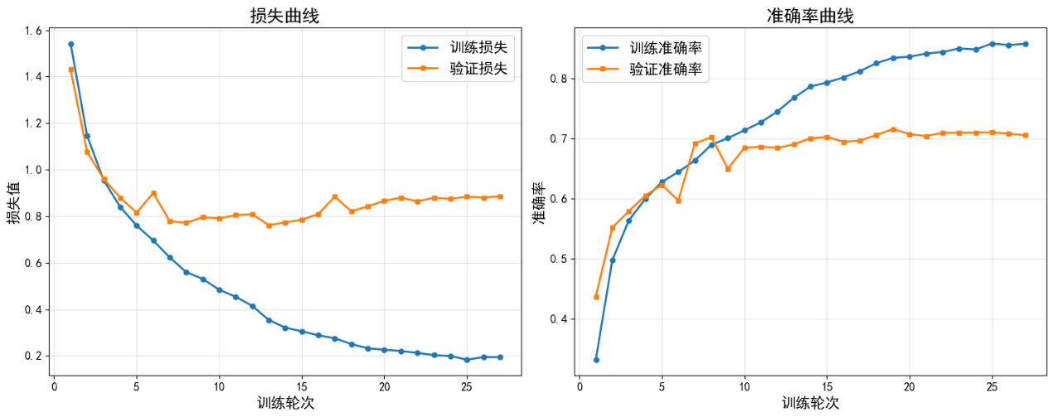
针对数据集的类别不均衡特点，以及商业拍摄中对于笑容的突出关切，我们对损失函数进行了针对性设计。一方面，我们在标准交叉熵损失的基础上，引入聚焦损失机制，以增加低频标签的权重，迫使模型更专注于学习难以区分的表情特征；另一方面，为切实保障对“开心”表情的高召回率，我们在损失计算中为“开心”类别赋予了2.5倍的额外权重。这一设计增强了模型对该类别的敏感度，有效降低了漏检概率。最后，模型训练采用AdamW优化器，对学习率动态调整，并平衡收敛速度与泛化能力。我们实施了早停机制以防止过拟合，并以“开心”标签的F1分数作为核心指标来保存最佳模型权重，以贴合实际业务诉求。
图5：训练集/验证集损失和准确率

五、模型结果
本迁移学习模型按30轮+早停的形式进行训练，最终训练轮数为27轮，训练曲线如图5所示。训练过程中，训练集损失呈现出持续稳定的下降趋势，从第一轮的1.54逐步递减至第二十五轮的最小值0.18，最终稳定在0.19左右，表明模型对训练数据的拟合能力在持续增强；相比之下，验证集损失于前7轮快速下降，从初始的1.43降至0.78，但之后便进入波动状态，表明出现一定程度的过拟合。在准确率表现上，验证集准确率从初始的0.43快速攀升至0.70，此后也进入稳定波动区间，在0.64至0.71范围内起伏，未出现持续上升或下降的明确趋势，表明模型已经收敛。最终模型的验证集准确率为70.7%。考虑这是一个七分类问题，且分类对象是从720p视频中逐帧截取的低分辨率图块，这个准确率足以证明训练过程是有效的。我们最关心的 “开心”标签的F1分数达到85%，考虑活动摄影的照片往往会采用“大量拍摄+上传云端+自行选取”的形式，对准确率的容忍度较高，因此85%的F1分数是一个具有商业效力的水平。
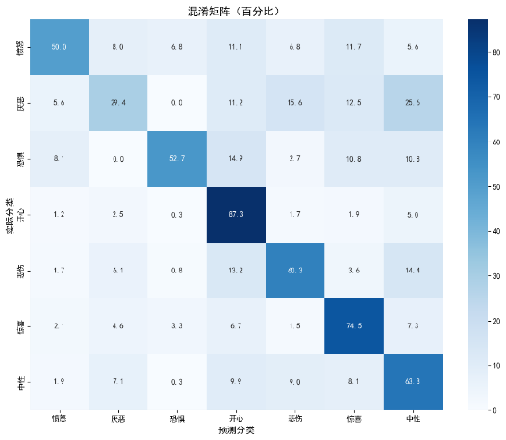
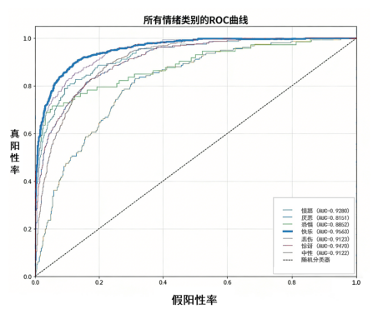
由图6的ROC曲线也可以看出，开心在七类标签中具有最好的分类效果，其ROC值高达95.63%。这进一步体现了我们选择以“开心”标签为主的数据集，并在设定损失函数时放大“开心”权重的效果。从混淆矩阵也能观察到相近的现象：作为核心优化目标的“开心”类别，其召回率高达87.3%，且误判主要分散于特征相近的“中性”类别（5.0%），表明模型对笑容的捕捉较为精准与稳定，满足了不错过任何欢乐瞬间的商业首要诉求。召回率次高的是同样具有高正向价值的“惊喜”类别，达到74.5%，也有利于实际应用场景。相比之下，尽管“厌恶”等负向情绪类别识别率较低，但由于业务中并没有抓拍此类表情的大量需要，因此并不影响本项目的核心价值。整体结果证实，模型通过针对性的损失函数设计与训练策略，成功将识别能力聚焦于“开心”与“惊喜”等具有高商业价值的积极情绪，为实现自动化、高质量的活动影像捕捉提供了可靠的技术基础。
图6：验证集ROC曲线（左）和混淆矩阵（右）

六、模型应用
模型在测试集上对“开心”表情0.8557的F1分数和87.3%的高召回率，为实际应用奠定了基础。经过工程化调试与系统集成，训练所得的轻量化表情识别模型已经成功部署于端侧无人机系统之中，形成了完整的“感知-决策-执行”闭环。在实际飞行中，二阶段识别的单帧处理耗时稳定在0.01秒以内，满足了实时性要求。为平滑视频流中逐帧识别结果的自然抖动，我们在工程层面引入了时空滤波策略：在时间上，通过设定激活阈值来确认微笑状态的持续性与有效性；在空间上，对笑脸目标位置进行帧间平滑跟踪，以应对短暂的检测丢失或目标跳跃，从而确保了跟踪指令的连贯与稳定。
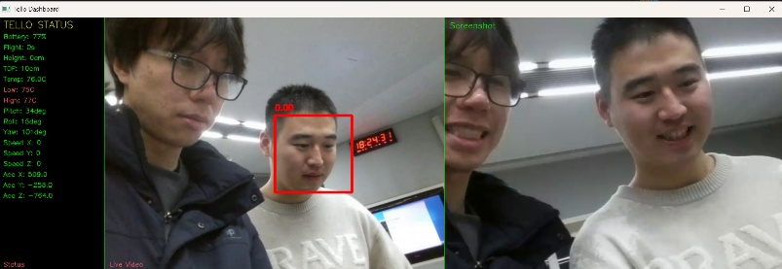
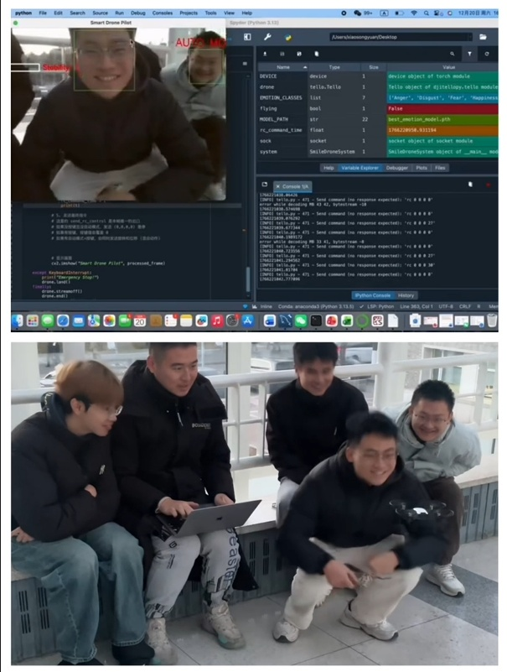
实机使用中，系统展现出直观的功能价值。用户可通过语音指令（如“起飞”、“降落”、“左”、“上”）便捷地控制无人机起降，并可手动调整到合适的高度和初始角度。随后，用户可以通过用户端按键切换至自动笑脸追踪模式后。此时，无人机将自主悬停于预设高度，并持续分析实时画面。其核心决策逻辑清晰：若识别到单个笑脸，则控制无人机基于简单的P控制器，向该方向水平旋转以对准目标；若画面中出现多个笑脸，则自动计算多张脸的位置中心，并朝向该中心调整机头方向。当目标成功进入画面中央区域时，系统随即依据人脸边界框的大小缩放镜头，并自动存储当前画面，实现简单的自动构图。捕获的照片将即时呈现在地面站交互界面上，供用户预览。
图7：实机演示效果
在实际场景测试中，单架无人机系统续航时间约为15分钟，可完成一次典型室内活动的覆盖拍摄。目前，系统存在两点主要工程限制：其一，端侧语音识别模块约0.2秒的固有延迟，在与视频流处理同步运行时会对系统帧率造成一定影响，未来可通过异步通信架构优化；其二，作为消费级平台，Tello无人机在持续通信、视觉计算与飞行的复合负载下存在发热问题，长时间高强度运行可能触发温控保护。然而，这些限制均属硬件平台的共性约束，并不影响本方案核心架构，意即“基于轻量化视觉模型的自动构图与抓拍”的技术可行性与应用价值的验证。整体系统已充分证明了其

七、产品化实现
在当下，要将JoySeeker从技术原型转化为成功的商业产品，路径选择较技术实现更显关键。我们需要认识到，若以传统的消费级无人机身份入场，将面临一个近乎固化的红海市场。有研究指出，当前消费级无人机领域已呈现高度集中的寡头竞争格局：大疆凭借其全生态链掌控、顶尖的产品性能与深厚的品牌壁垒，占据了绝对主导地位；道通智能等竞争者则主要在影像参数与特定市场政策上寻求差异化突破；而影石Insta360等新晋品牌，则巧妙避开飞行器本身的技术竞赛，以独特的“全景拍摄”和“先拍后构”的创意工作流开辟了生存空间。这个市场的竞争已从单纯的技术比拼，演变为包括供应链、品牌生态、渠道乃至法规适应性的全方位体系化对抗。对于一家初创团队而言，在消费级市场与这些巨头进行硬件参数或价格的正面对抗，无异于以卵击石。
然而，消费级市场的白热化，恰恰反衬出另一个被主流厂商战略性忽视的领域——专业服务市场，特别是活动摄影这一细分赛道。这里的核心竞争维度并非飞控、图传或相机像素，而是确定性的服务交付、人力成本的优化以及工作流程的效率革命。因此，JoySeeker的破局点，不在于成为另一台更优秀的“会飞的相机”，而更应在于重新定义自己的品类：我们是一套“面向活动摄影场景的自动化、智能化拍摄解决方案”。这一定位的根本性转换，使我们从消费电子赛道，切换到企业服务与产业赋能赛道，竞争对手从大疆变为了活动摄影公司高昂的人力成本、不稳定的服务品质以及有限的服务产能。
基于这一全新定位，我们的产品化路径与商业模式必须进行系统性重构。核心产品不能是单一的无人机硬件，而应该专注于一套由可靠易用的飞行平台、鲁棒的场景智能算法与标准化交付工作流三者紧密结合的自动化拍摄解决方案。而要从实验室原型向解决方案跨越，就应该先进一步解决技术上的可靠性问题，并选择一个精准的初始场景进行验证。
首先，我们需要将当前手动的起降、模式切换、故障处理等环节完全自动化，构建一个稳健的系统状态机。例如，当目标丢失或电量低于阈值时，系统应能自主触发安全返航或悬停待命，确保在无人为干预时也能可靠运行，这是交付给非技术背景摄影师使用的前提。其次，必须构建场景数据闭环。我们目前的模型基于通用数据集训练，与真实活动现场复杂的灯光、表情、遮挡环境存在巨大差距。因此，落地的第一步不是销售，而是与几家前瞻性的摄影工作室合作，在真实的小型活动中部署，以期安全地收集场景数据，并以此迭代训练出真正适应现场环境的专用模型，铺下构建长期技术壁垒的基石。
基于此，我们拟选择的初始场景是偏高端的小型室内活动，例如如学院活动、品牌发布会或小型私人庆典。这一选择基于三方面考量：一是环境相对可控，即光照、场地布局可提前勘测，干扰因素少；二是客户付费意愿强，即其对独特视角和即时出片有高要求；三是活动流程结构化，有明确的发言、互动、合影环节，便于预设拍摄逻辑。在这个场景下，我们的解决方案可明确定义为“为活动现场提供独家、稳定的空中第三人称视角，并自动捕捉关键情感瞬间”。我们将首先确保无人机在室内环境下稳定、安全的自主飞行和避障，然后重点优化在嘉宾演讲、切蛋糕、举杯等固定环节下的笑脸识别与构图成功率，打磨出一个最小可行的工作流闭环。通过在这个高价值、可控的场景中跑通从部署、拍摄到交付的全过程并实现客户付费，我们将验证最核心的商业假设，并为进入更复杂的户外或大型场景积累不可或缺的经验和数据。

八、结论与展望
本研究系统性地设计并实现了一套名为JoySeeker的自动化人像航拍解决方案。项目以消费级无人机为硬件载体，成功整合了端侧语音识别与基于深度学习的两阶段计算机视觉算法，构建了“多模态指令输入-实时视觉感知-自主飞行控制”的完整技术闭环。核心模型采用经过轻量化设计的MobileNetV3网络，通过迁移学习与针对性的损失函数设计（融合交叉熵、聚焦损失及“开心”类别强化），在公开数据集上实现了70.70%的整体表情分类准确率，其中对核心目标“开心”类别的召回率达到87.3%，满足了高光时刻精准捕捉的业务需求。工程上，项目解决了无人机视频流处理、时空滤波跟踪以及语音与飞控系统集成等关键问题，验证了在室内环境下基于情感识别的自动构图与跟拍的技术可行性。
然而，作为一项从零开始的探索性研究，本项目也存在明显的局限性。首先，技术验证环境相对理想，模型的训练数据源于标准实验室数据集，虽经数据增强，但与真实商业活动现场（如多变光照、密集人群遮挡、复杂表情与姿态）的复杂性存在差距，模型的泛化能力与鲁棒性有待在实际场景中严格考验。其次，当前系统以单机、室内、聚焦“笑脸”的单一情感维度进行演示，其功能维度距离覆盖户外大型活动、多人复杂交互及更丰富情感叙事的需求尚有距离。最后，项目原型尚未经历完整的商业化压力测试，其在成本控制、续航能力、以及的航空器相关管制的合规性等方面，均存在大量的工程与合规细节有待完善。
展望未来，若将JoySeeker从出色的课程项目推进为具备商业价值的产品，后续工作应聚焦于三个方向的深化与拓展。第一，技术路径上，下一步需要构建数据-算法闭环。亟需与早期标杆客户合作，在选定的高端室内小型庆典场景中部署，通过系统性收集真实场景下的数据，迭代训练出专用化的场景识别模型。同时，算法需从单一情感识别演进为融合识别、姿态估计与简单行为理解的场景理解引擎，以支持更智能的构图与叙事。第二，产品形态上，从单机演示转向提供解决方案、实现真正的产品化，意味着提供可靠、易用的完整工作流。这要求开发支持多机调度、电池管理、云端素材归集与初剪功能的软件平台，并积极探索与云摄影、专业修图等现有行业工作流的API集成，使产品与行业实践更紧密地结合。第三，商业验证上，需要完成最小化商业闭环。如在初始场景中，以“设备即服务”或“项目订阅”的模式，向客户实际交付成片并完成付费。通过严谨的数据测算，证明该解决方案能为客户提升人效、降低成本或增加收入，从而跑通单位经济模型，这将为后续的商业策略奠定不可替代的基础。
总而言之，JoySeeker项目成功论证了以轻量化人工智能赋能移动机器人平台，实现自动化、情感化内容创作的技术路径。它标志着一个原点的诞生，而非终点。其未来的生命力，将取决于团队能否以解决真实行业痛点为导向，完成从技术思维到工程思维、最终到商业思维的深刻转变，在活动摄影这片渴求效率革新的土壤中，开辟出一个全新的智能化品类。

附录
本项目的完整工程实现代码已上传到Github。数据集和模型训练部分代码会在成绩评定结束前存储在项目的./training目录下。

MobileNetV3的网络结构设计与优化策略详见其原始论文：Howard, A., Sandler, M., Chu, G., Chen, L. C., Chen, B., Tan, M., ... & Adam, H. (2019). Searching for mobilenetv3. In Proceedings of the IEEE/CVF International Conference on Computer Vision (pp. 1314-1324). 该论文系统阐述了通过神经架构搜索技术与新颖的硬件感知网络设计相结合，优化移动端卷积神经网络在精度与效率平衡上的方法。
链接：https://github.com/VincenteXk/JoySeeker-AI-Drone.git

